SPECIALE EPIFANIA
PORTOGALLO AUTENTICO DA LISBONA
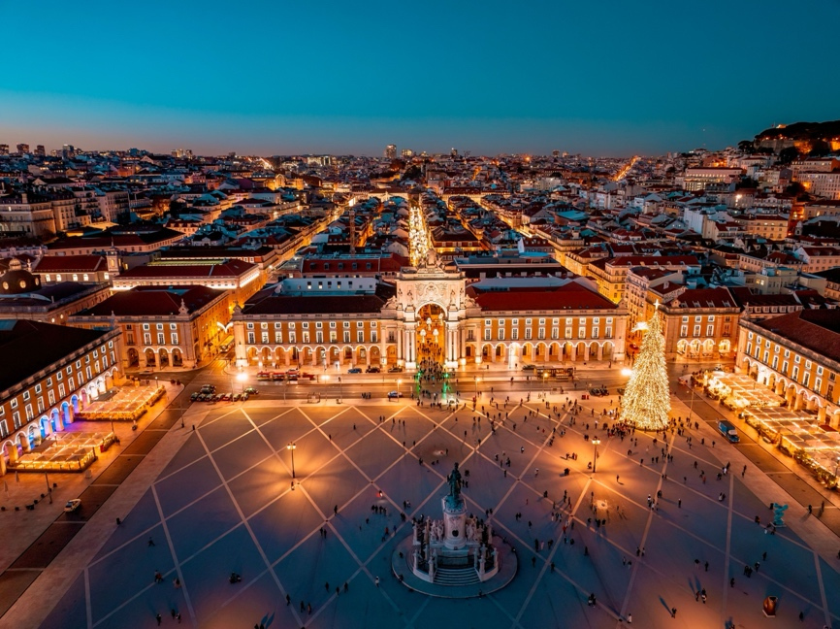
QUOTA DI PARTECIPAZIONE €1.235,00 per persona
PARTENZA 3 GENNAIO 2027
7 notti/ 8 giorni
Minimo di 2 persone
LA QUOTA COMPRENDE:
- Viaggio aereo con volo di linea A/R, bagaglio da stiva incluso
- 7 pernottamenti negli hotel indicati o similari
- 7 colazioni a buffet.
- 7 cene in albergo.
- Pullman GT con aria condizionata.
- Accompagnatore solo in italiano.
- 1/3 litro di acqua in ogni cena.
LA QUOTA NON COMPRENDE:
- Tasse aeroportuali € 159,00 da riconfermare al momento dell’emissione dei biglietti
- Bevande durante i pasti
- Facchinaggio, mance e spese personali
- Le mance e gli extra di carattere personale
- Trasferimento da e per aeroporto
- Eventuale tassa di soggiorno, se prevista, sarà richiesta direttamente dall’hotel e dovrà essere pagata in loco.
- Il check-in online non è incluso. Qualora venga richiesto, dovrà essere specificato al momento della prenotazione e sarà applicato un costo aggiuntivo di €15.
- Assicurazione obbligatoria annullamento medico e bagaglio Euro 45
- Quanto non espressamente indicato alla voce “ la quota comprende”
- Supplemento singola € 352
- Pacchetto ingressi obbligatorio € 103 adulto € 61 bambino
- Sconto terzo pax in letto aggiunto: adulto 5%, bambino (2-11 anni) 25%
PROGRAMMA
3 GENNAIO 2027 - 1º Giorno – LISBONA
Arrivo in hotel. Incontro con gli altri partecipanti alle ore 19:30. Cena e pernottamento.
4 GENNAIO 2027 - 2º Giorno – LISBONA
Prima colazione. Partenza per la visita guidata della città con i suoi ampi viali e le piazze, testimonianze di quando fu la capitale di uno dei più grandi imperi del mondo (Brasile, Angola, Mozambico, Goa/India, Macao/Cina, Timor...). Visiteremo il quartiere di Belém con la Torre e il monumento alle scoperte, il Monastero de los Jerónimos capolavoro del gotico ‘manuelino’. Proseguimento della visita panoramica della città passando per il Parlamento e la splendida vista dal parco Eduardo VII. Nel pomeriggio visita del centro storico: passeggiata attraverso il quartiere di Alfama, il più antico della città, visita della Cattedrale del XII secolo e della Chiesa di Santo Antonio costruita sul luogo di nascita del Santo, il quartiere centrale della Baixa Pombalina e la Praça do Comercio, con splendida vista sulla maestosa foce del Tago. Cena e pernottamento.
5 GENNAIO 2027 - 3º Giorno – LISBONA – OBIDOS – NAZARE – ALCOBAÇA – BATALHA – FATIMA
Prima colazione. Partenza per Óbidos, visita al borgo medievale con le sue mura ed i suoi vicoli perfettamente preservati che può considerarsi un museo a cielo aperto. Proseguimento per Nazaré, tipico villaggio di pescatori da dove gode una splendida vista sull'Atlantico. Continueremo. per Alcobaça, importante monastero cistercense. All'interno della chiesa visiteremo gli spettacolari sepolcri dei Romeo e Giulietta portoghesi, il Re Pedro I e la sua amante Ines de Castro (nominata regina dopo la sua morte). Successivamente fermata a Batalha per la visita al magnifico monas tero del secolo XIV, costruito con una perfetta combinazione di gotico ed arte 'Manuelino’. Proseguimento per Fatima. Visita di orientamento del Santuario Mariano che richiama milioni di pellegrini da tutto il mondo e che fu costruito dopo le famose apparizioni. Possibilità di assistere alla fiaccolata serale. Cena e pernottamento.
6 GENNAIO 2027 - 4º Giorno – FATIMA – TOMAR – BRAGA – GUIMARAES
Prima colazione. Partenza per Tomar, dove visiteremo il Convento di Cristo (visita) dentro le mura del Castello Templario. Si può considerare un museo della architettura portoghese, per la presenza di tutti stili architettonici dal XII al XVII secolo. Particolare attenzione a lla finestra della Sala Capitolare, considerata la più bella decorazione dell’arte manuelina. Proseguimento per Braga. Visita del santuario del BOM JESUS, con la sua spettacolare scalinata barocca e al centro storico l’antica Cattedrale dimostrazione della grande importanza storica di questa diocesi episcopale. Proseguimento per Guimarães, culla della civiltà portoghese. Fu la prima capitale del paese indipendente nel secolo XII. Visita del centro storico, dichiarato dall’UNESCO patrimonio artistico dell'Umanità. Cena e pernottamento.
7 GENNAIO 2027 - 5º Giorno – GUIMARAES – PORTO – COIMBRA
Prima colazione. Partenza per Porto e visita guidata della città: il quartiere di Ribeira, dichiarato patrimonio dell'umanità, si distingue per le sue facciate colorate, per il labirinto dei suoi vicoli e la piazza dell'infante Dom Henrique, due rappresentazioni diverse dello spirito della città. Ingresso alla chiesa di San Francisco. Proseguimento per la visita di una cantina dell’omonimo vino, famoso a livello mondiale. Proseguimento per Coimbra, capitale del Paese per oltre cento anni in epoca medievale, visiteremo il centro storico e la famosa università, che rimane ancora la più importante del Paese. Cena e pernottamento.
8 GENNAIO 2027 - 6º Giorno – COIMBRA – CASTELO VIDE – MARVAO – EVORA
Prima colazione. Partenza per Castelo de Vide, dominata dal suo Castello e con un’importante comunità ebraica e il suo tipico quartiere. Arriviamo presto a Marvão, uno spettacolare borgo racchiuso all’interno delle proprie mura, che è stato per secoli inespugnabile. La passeggiata per le sue strade caratteristiche è un viaggio indietro nel tempo. Proseguimento per Evora Cena e pernottamento.
9 GENNAIO 2027 - 7º Giorno – EVORA – QUELUZ – CABO DA ROCA – LISBONA
Prima colazione. Visita di Évora (città Patrimonio dell’Umanità) considerata città-museo per le numerose testimonianze della sua lunga storia passando dal Tempio romano, dal Duomo e dalla piazza del Giraldo (testimone delle esecuzioni della Santa-Inquisizione), le strette stradine medievali e la Cappella delle Ossa nella quale è difficile rimanere indifferenti (visita). Proseguiremo per la cittadina di Queluz dove visiteremo il suo importante Palazzo Nazionale. Dopo avremo l'eccellente opportunità di catturare bellissime immagini panoramiche dell’Oceano Atlantico dal Cabo da Roca, il punto più occidentale dell’Europa continentale. Arrivo a Lisbona. Cena e pernottamento.
10 GENNAIO 2027 - 8º Giorno – LISBONA.
Prima colazione. Fine dei servizi.

Hotel o similari
LISBONA- Sana Metropolitan 4*,
EVORA- Evora Hotel 4*
COIMBRA- Coimbra Aeminiun 4*
GUIMARÃES- Guimaraes 4*,
FATIMA- Cinquentenario 4*

